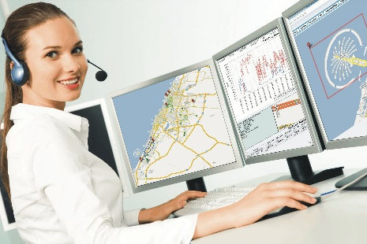 | Вся суть работы склоняется к двум направлениям:  технической и управленческой.
 | Техническая(производственная) работа заключается в разработке технической стороны процесса организации перевозок. Специалисты, рабочие и техники обслуживают дороги (ремонт, строительство), настраивают манёвренную транспортную ленту, обеспечивают безопасность и работу инфраструктуры. |  |  | Управленческая (организационная) работа направлена на командное распределение персонала, а также анализ состояния и эксплуатаций дорог и транспорта. На основе работ менеджеров составляется план работы и задачи для технического персонала.
В конкретную работу и обязанности специалиста по организации перевозок и управлению на транспорте входит:  - организовывать грузоперевозочный процесс;  - организовывать процесс пассажирских перевозок;  - составлять и оформлять документацию по логистике;  - проводить менеджерскую работу;  - технически обслуживать транспортные линии;  - применять различные инновационные техники в развитии транспортных линий и их обслуживание. |  |  |  |  | это специальность в области транспорта и транспортных линий.  Она представляет собой целый комплекс действий по организации перевозок, в том числе обеспечение их безопасности.  В целом работа эта непростая, но в то же время интересная и нескучная. По транспортной линии всей страны ежедневно движутся огромное количество машин, поездов, осуществляются крупные грузоперевозки. Во всей этой сети задействованы тысячи машин и еще больше, этого количества, людей.
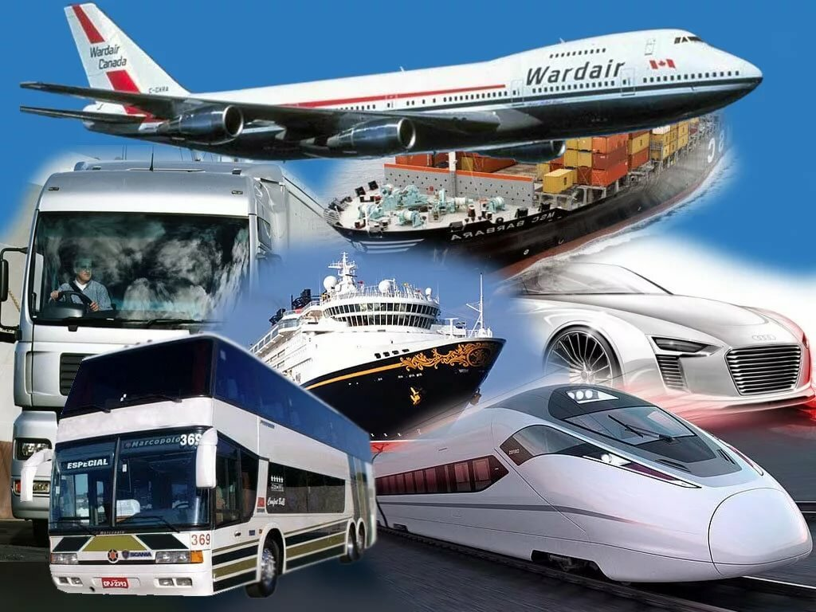 |  | Говоря о месте будущей работы, скупиться не приходится.  Во-первых, полученная специальность является отличной основой для открытия своего бизнеса.  Выпускники показывают хорошие результаты при открытии логистических частных компаний,, фирм по грузоперевозкам и пр. Высокий финансовый доход не ограничивается работой только в России, но и выходит за ее пределы.  Во-вторых, специалисты по транспорту и перевозкам могут найти свое место в уже существующих крупных фирмах (РЖД, компании народного хозяйства).  Данные компании имеют хорошую репутацию, предоставляют достойную заработную плату и лояльные условия работы.  В-третьих, в каждом крупном или маленькой городе и даже в небольшом населенном пункте имеется сеть перевозок.  Каждая из них нуждается в обслуживании и регулировании (авто и ж/д станции, маршрутные такси).  Это говорит о том, что специалисты нужды везде.

